МИНИСТЕРСТВО ПРОСВЕЩЕНИЯ РОССИЙСКОЙ ФЕДЕРАЦИИ
ИНСТИТУТ СТРАТЕГИИ РАЗВИТИЯ ОБРАЗОВАНИЯ РОССИЙСКОЙ АКАДЕМИИ ОБРАЗОВАНИЯ

Вариант 2

Диагностическая работа для учащихся 8 классов
ЕСТЕСТВЕННО-НАУЧНАЯ ГРАМОТНОСТЬ

ИНСТРУКЦИЯ для УЧАЩИХСЯ

Вам предлагается выполнить работу, цель которой – узнать, как вы справляетесь с заданиями, связанными с различными жизненными ситуациями.
На выполнение работы у вас будет 40 минут.
В работе даются тексты и несколько заданий к ним. Прежде чем приступить к выполнению заданий, обязательно прочитайте весь текст, расположенный справа. Для выполнения некоторых заданий потребуется информация из нескольких текстов.
Для многих заданий экран будет разделён на две части: задания будут расположены в левой части экрана, а информация, необходимая для ответа на вопрос, – справа.
Задания будут разными. Например, в некоторых из них нужно из предложенных вариантов выбрать один или несколько ответов, которые вы считаете верными. В других заданиях необходимо дать развернутый ответ на вопрос – записать и объяснить свой ответ в специально отведенном месте. Инструкции, как выполнять задание, будут даны в работе.
Одни задания покажутся вам лёгкими, другие – трудными. Если вы не знаете, как выполнять задание, пропустите его и переходите к следующему. Если останется время, вы сможете ещё раз попробовать выполнить пропущенные задания.
Внимательно прочитайте каждое задание и постарайтесь ответить на него как можно лучше.

Желаем успеха!

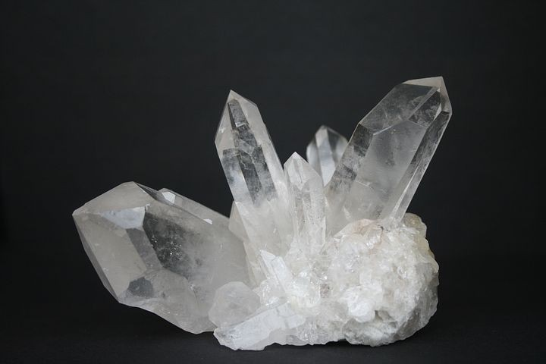
Чудо природы (кристаллы)

Прочитайте введение. Затем приступайте к выполнению заданий, нажав на кнопку с номером задания.

Введение

ЧУДО ПРИРОДЫ

На экскурсии в геологический музей экскурсовод показал ребятам чудеса, созданные природой
– удивительно красивые кристаллы различных минералов. Они узнали, что не только соль, сахар, лёд, но и песок, металлы, зубная эмаль, кости – всё это кристаллы.
Удивило ребят то, что все кристаллы растут.
Во время роста любого кристалла в растворе или расплаве на его поверхности самопроизвольно образуются плоские грани, а сам кристалл принимает какую-либо геометрическую форму. Некоторые ребята решили побольше узнать о кристаллах и вырастить их самостоятельно.

Источник: https://pxhere.com/en/photo/709315

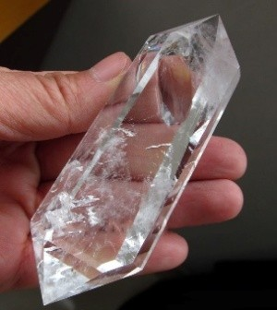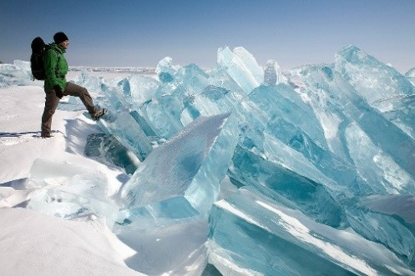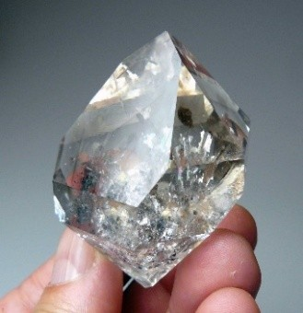Чудо природы (кристаллы)
Задание 1 / 5

Прочитайте текст «Чудо природы», расположенный справа. Запишите свой ответ на вопрос.

Какие научные факты, установленные современными учёными, доказывают, что эта средневековая гипотеза неверна? Перечислите факты.

Запишите свой ответ.

Чудо природы

В средние века люди думали, что часто встречающиеся среди минералов кристаллы горного хрусталя (кварца) и кристаллы льда – одно и то же вещество. Они полагали, что лёд, находясь длительное время в горах, на сильном морозе, окаменевает, теряет способность таять и превращается в прозрачный кварц. Лёд и горный хрусталь обозначали одним и тем же словом «кристаллос». Существовало мнение, что лёд становится хрусталём через несколько веков, а хрусталь в свою очередь становится алмазом через сотни веков.

Рис. 1. Горный  хрусталь | Рис. 2. Лёд | Рис. 3.  Необработанный алмаз

Источники: https://cont.ws/@VolniiVeter/1953572
https://sergeisedashev.ru/vse-kamni/gornyj-hrustal-kamen.html

Чудо природы (кристаллы).
Задание 2 / 5

Прочитайте текст «Чудо природы», расположенный справа. Запишите свой ответ на вопрос в виде чисел.

В каких условиях происходит образование кристаллов в указанных процессах?

Природные и технологические процессы:
1. Образование инея на траве во время первых осенних
заморозков.
2. Замерзание воды в озере зимой.
3. Отложения солей на берегу моря или соляного озера.
4. Образование сталактитов и сталагмитов в пещерах.
5. Осаждение кристаллического йода на стенках
сосуда при нагревании.
6. Образование гранита из раскалённой магмы в
земной коре.
7. Рост жёлтых кристаллов серы в местах выхода
вулканических газов.
8. Застывание расплавленного железа.

Запишите в таблицу номера выбранных ответов в порядке возрастания и без знаков препинания.

Кристаллизация

Чудо природы

Кристаллы в природе и технике образуются в процессе кристаллизации, в ходе которого изменяется агрегатное состояние вещества и образуется твёрдая фаза. Кристаллы могут быть получены из газов, растворов, расплавов без каких- либо химических реакций.

Кристаллизация:

Источник:
https://shareslide.ru/fizika/prezentatsiya-po-fizike-na-temu-kristally-4

Из растворов | Из расплавов | Из паров
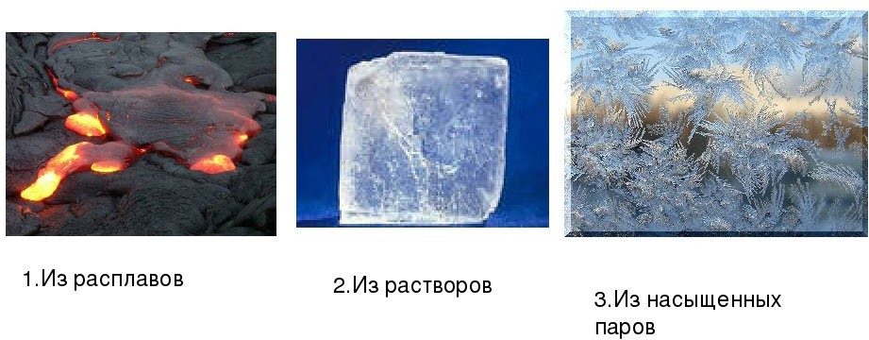

Чудо природы (кристаллы)  Задание 3 / 5  Прочитайте текст «Чудо природы», расположенный справа. Запишите свой ответ на вопрос в виде числа.  До какой температуры необходимо охладить насыщенный раствор, приготовленный при 80⁰ С, чтобы из него выпало в осадок 15 г медного купороса?  Запишите свой ответ в виде числа.  Примечание: масса раствора соответствует данным, приведённым на рисунке 5. | Чудо природы  Учитель химии предложил школьникам вырастить кристаллы медного купороса в домашних условиях. Медный купорос CuSO4 ∙ 5H2O они купили в отделе товаров для сада.  Для выполнения задания необходимо приготовить насыщенный раствор соли меди, а затем охладить его. Охлаждённый раствор становится пересыщенным, и избыток растворённого вещества выпадает в виде кристаллов.  При определении условий проведения этого опыта учитель посоветовал использовать данные графика «Кривые растворимости солей» (рисунок 5).  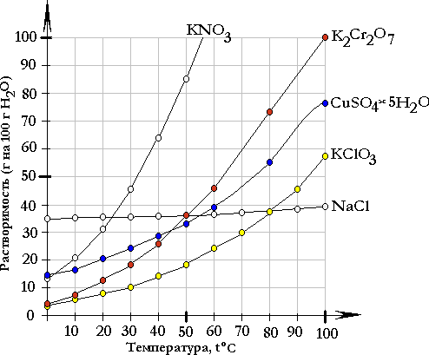  Рисунок 5. Кривые растворимости солей.  Источник:  https://textarchive.ru/c-2771442.html

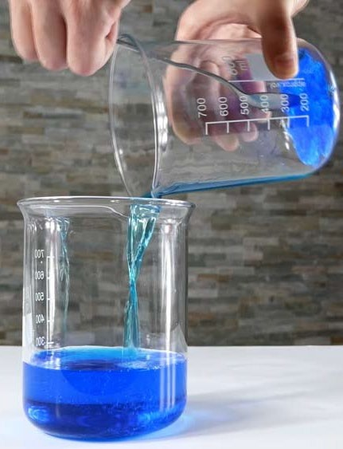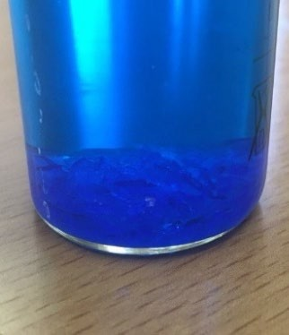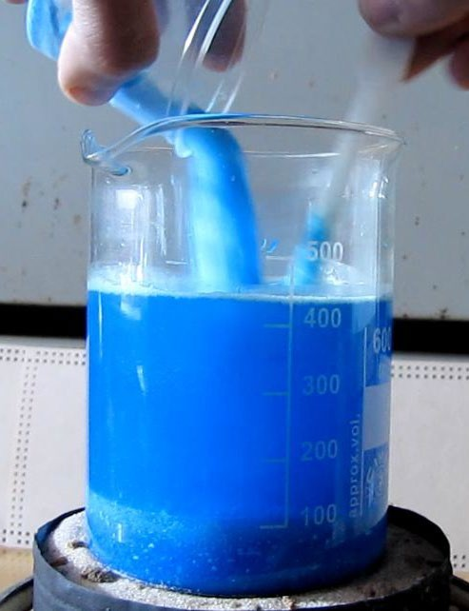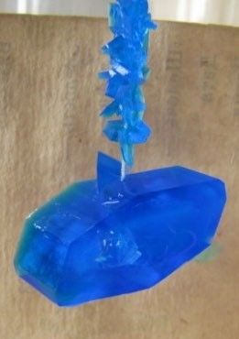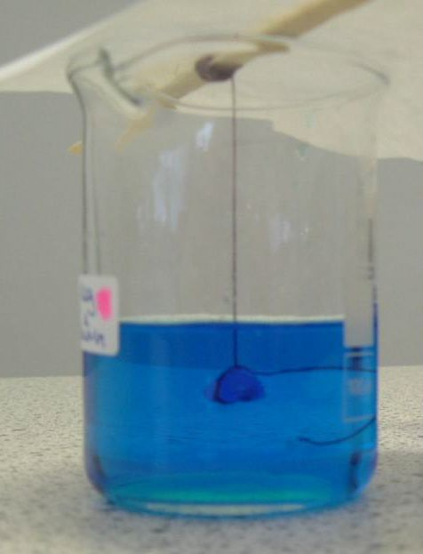Чудо природы (кристаллы)
Задание 4 / 5

Прочитайте текст «Чудо природы», расположенный справа. Запишите свой ответ на вопрос.

В каком порядке надо расположить фотографии, показывающие этапы процесса получения кристаллов медного купороса?

Запишите номера фотографий в нужном порядке.
Этап: | 1 | 2 | 3 | 4 | 5
Номер фотографии:

Чудо природы

Этапы выращивания кристалла один из учащихся в своём отчёте представил в виде фотографий, но перепутал их порядок.

3
2
1

4 5

Чудо природы (кристаллы)  Задание 5 / 5  Прочитайте текст «Чудо природы», расположенный справа. Для ответа на вопрос отметьте нужные варианты ответа.  Какие условия необходимы для получения кристаллов медного купороса?  Отметьте два верных варианта ответа.  - Кристаллик нельзя вынимать из раствора.  - В помещении не должно быть сквозняков.  - Не допускать попадание мусора в насыщенный раствор.  - Необходимо постоянно перемешивать раствор.  - Раствор надо подогревать для ускорения процесса.  - Не изменять освещение в комнате. | Чудо природы  Чтобы успешно провести опыт, надо соблюдать условия, обеспечивающие быстрый рост кристалла в стакане с насыщенным раствором.  Источник:  https://techmagia.ru/kristally-v-domashnih-usloviyah-poshagovaya-instruktsiya-kak-sozdat- rovnyj-kristall/

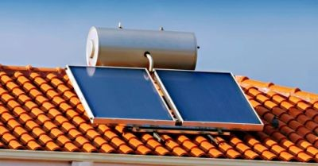Солнце нагреет воду
Задание 1 / 5

Прочитайте текст «Солнце нагреет воду» и рассмотрите рисунок, расположенные справа. Для ответа на вопрос выберите в выпадающих меню нужные варианты ответа.

Когда нет солнца, вода в баке начинает остывать. Как скорость остывания воды в баке будет зависеть от объёма бака и от разницы между температурой воды в баке и температурой окружающего воздуха?

Выберите нужные варианты ответа в выпадающих меню.

Факторы, влияющие на скорость остывания воды | Выпадающие меню
Чем больше объём бака, … | тем медленнее остывает вода  тем быстрее остывает вода
Чем больше разница между температурой воды в баке и температурой  окружающего воздуха, … | тем медленнее остывает вода тем быстрее остывает вода

Солнце нагреет воду

Летом Никита гостил у друга Паши, живущего на юге страны. Погода в основном была жаркая и солнечная. Дом, в котором жила семья друга, имел все удобства, однако Никита с удивлением обнаружил, что горячая вода в доме появляется только ближе к середине дня и дальше уже остаётся горячей или тёплой до самой ночи. Никита спросил Пашу, почему с утра есть только холодная вода, разве горячая вода поступает в дом не постоянно? И Паша объяснил, что вода для дома нагревается солнцем, а когда солнца нет, то эта нагретая вода начинает остывать. Поэтому к утру она становится холодной. Потом он показал Никите бак, находящийся на крыше, и сказал, что именно из него нагретая солнцем вода поступает в дом.

Источник:
https://ru.made-in-china.com/co_solarshine/product_Compact-Solar-Water-Heater-Solar-Hot-
Water-System-with-Flat-Plate-Solar-Collector_uouggrynsg.html

Солнце нагреет воду  Задание 2 / 5  Прочитайте текст «Солнце нагреет воду» и рассмотрите рисунок, расположенные справа. Запишите свой ответ на вопрос.  Когда Никита рассмотрел схему солнечного водонагревателя, которую показал ему Паша (рисунок справа), то он понял, что на рисунке показана не вся система. Ведь в бак должна откуда- то снизу поступать холодная вода и где-то обязательно должен быть насос.  Какую функцию должен выполнять насос в этой системе?  Запишите свой ответ. |  | Солнце нагреет воду  Никита догадался, что солнечные лучи не могут сильно нагреть воду, если светят только на сам бак (2 на схеме). И Паша подтвердил, что солнечное излучение сильно нагревает тёмные панели (1), которые расположены ниже бака. Под этими панелями, которые называются абсорберами, пролегают трубки, в которые поступает вода из бака. Вода в трубках получает тепло от разогретой панели (абсорбера) и возвращается обратно в бак. И оттуда она уже поступает в домашний водопровод, где расходуется на разные нужды.  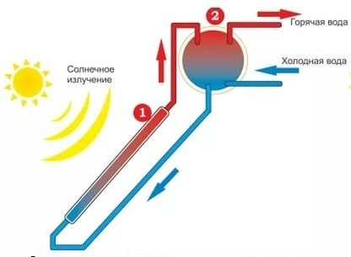  Источник:  https://alter220.ru/solnce/solnechnyj-vodonagrevatel.html

Солнце нагреет воду  Задание 3 / 5  Прочитайте текст «Солнце нагреет воду» и рассмотрите рисунок, расположенные справа. Запишите свой ответ на вопрос.  Как бы вы сформулировали цель исследования, которое проводили товарищи Никиты?  Запишите свой ответ. |  | Солнце нагреет воду  Панели, поглощающие солнечное излучение (абсорберы), всегда тёмные. Почему? Никита вспомнил исследовательскую работу, которую его товарищи выполняли в школе. В этой работе две пластины из оргстекла – чёрная и белая  – располагались так, чтобы на них светило солнце. Затем температура обеих пластин с помощью температурных датчиков, приклеенных к платинам, регистрировалась в течение часа с интервалом 1-2 минуты.  Однако Никита не сразу вспомнил, в чём состояла цель этого исследования.  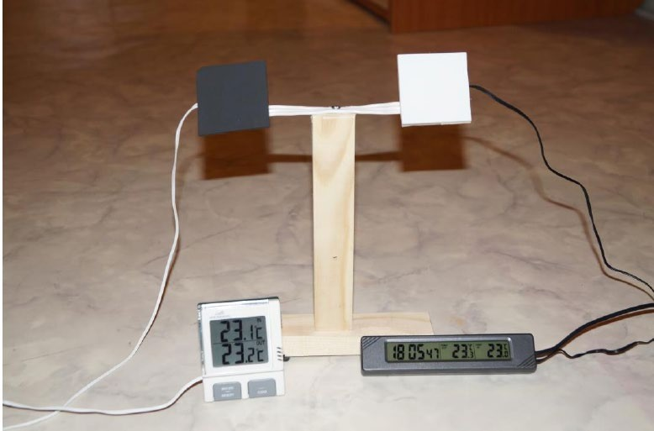  Источник:  https://uchitelya.com/obschestvoznanie/513-pochemu-tela-chernogo-cveta-nagrevayutsya-silnee- chem-tela-belogo-cveta.html

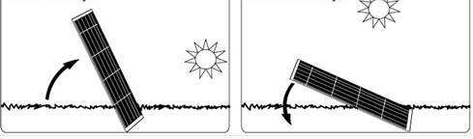Солнце нагреет воду
Задание 4 / 5

Прочитайте текст «Солнце нагреет воду» и рассмотрите рисунок, расположенные справа. Для ответа на вопрос выберите в выпадающих меню нужные варианты ответа.

Определите, каким временам года соответствуют положения панели А и Б на рисунке справа.

Выберите нужные варианты ответа в выпадающих меню.
Положение панели | Выпадающие меню
А | Зима Весна Лето  Осень
Б | Зима Весна Лето Осень

Солнце нагреет воду

Для эффективного использования солнечной энергии расположение панели солнечного водонагревателя должно меняться в зависимости от времени года. Ниже на рисунке показано, как рекомендуется ориентировать панель для двух разных времен года в местностях, расположенных в средних широтах.

А | Б

Источник:
https://e-otveti.com/fizika/question43557607

Солнце нагреет воду
Задание 5 / 5

Для ответа на вопрос отметьте нужные варианты ответа.

Нагревание воды в солнечном водонагревателе происходит за счёт использования солнечной энергии. Почему такой способ получения тепловой энергии можно считать экологически чистым?
Отметьте три верных варианта ответа.

- В процессе промышленного производства систем солнечного нагрева воды не используются ископаемые виды топлива, такие как нефть, газ и уголь.
- Выработка тепловой энергии в солнечных водонагревателях не сопровождается выделением вредных веществ в атмосферу.
- Получение тепловой энергии с помощью солнечных водонагревателей позволяет сократить использование ископаемых видов топлива, таких как нефть, газ, уголь.
- Применение солнечных водонагревателей позволяет получить больше тепловой энергии, чем на теплоцентралях, работающих на ископаемых видах топлива.
- Автономные системы солнечного нагрева воды на крышах домов не требуют занятия дополнительных территорий, как, например, теплоцентрали, обеспечивающие централизованное горячее водоснабжение.

